**ИНСТРУКЦИЯ ДЛЯ ГИПЕРТОНИКОВ**

**Как правильно принимать таблетки от давления?**

Начиная лечение гипертонии, важно понимать его цели. Основная задача не снизить высокое давление при скачке, а не дать ему подняться в принципе. Предупредить гипертонический криз.

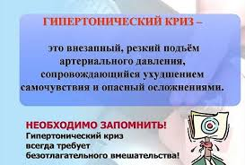

Резкие колебания давления очень опасны для сосудов и сердца. Внезапный подъем грозит инфарктом или кровоизлиянием в мозг, а сильное снижение - ишемическим инсультом.

*ВАЖНО: При гипертоническом кризе нельзя сбивать давление с 200/100 до 120/80 мм рт ст за 20 минут. Это приведет к резкому ухудшению кровообращения в головном мозге и ишемическому инсульту.*

Давление у человека всегда должно удерживаться в определенных пределах. Обычно это диапазон 100/70 - 140/90 мм рт ст.Если оно поднимается выше, то это уже гипертония, которая требует лечения.

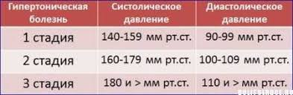

Почему таблетки нужно принимать постоянно, изо дня в день, независимо от возраста? Гипертония - это болезнь, при которой в организме не хватает веществ, снижающих давление. Поэтому их нужно получать извне, регулярно. Как воздух, еду и питье.

*СЛЕДУЕТ ЗНАТЬ: Прежде чем назначить пожизненный прием таблеток, врач должен определиться, действительно ли у человека гипертоническая болезнь и нельзя ли повлиять на давление другими средствами.*

Обычно гипертонической болезнью называют длительное и стойкое повышение давления, причину которого определить не удается. Но есть и другие гипертензии, связанные с болезнями эндокринной или выделительной системы или особенностями нервной системы человека.

К ним относятся:

* Вторичная (симптоматическая) гипертензия.
* Ситуационная.
* Гипертония "белого халата" (офисная).

**Вторичная гипертензия**

Это особая форма, при которой у человека имеется заболевание, приводящее к повышению давления. И пока не вылечить основную патологию, цифры тонометра будут оставаться высокими.

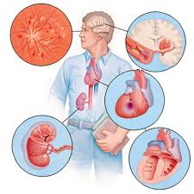

Вторичная гипертензия

Вторичная гипертензия бывает связана с патологией:

* Сердца и сосудов.
* Щитовидной железы.
* Надпочечников.
* Нарушениями обмена и другими заболеваниями.

При вторичной гипертензии также нужно принимать таблетки от давления, но лишь до тех пор, пока не удастся вылечить или стабилизировать основное заболевание.

О вторичной гипертензии часто забывают, и тогда пациенты вынуждены долго принимать антигипертензивные препараты, хотя без них можно было бы обойтись.

**Ситуационная гипертензия**

Об этой патологии говорят, когда у человека давление повышается лишь в ответ на сильный стресс или чрезмерную физическую нагрузку.



Диагностировать нарушение можно при помощи самостоятельного (домашнего) измерения давления или СМАД (суточный мониторинг артериального давления).

Основной метод лечения - носить с собой таблетки скорой помощи от давления (каптоприл, каптопрес, анаприлин, нифедипин) и избегать провоцирующих ситуаций.

**Гипертензия "белого халата"**

Иногда у человека давление повышается только в ответ на измерение его медработником. Это встречается у 15% пациентов с предполагаемой гипертонией.



Диагностировать помогают те же методы, что и в случае с ситуационной гипертензией. Идеально - провести СМАД. Постоянно принимать таблетки при гипертонии "белого халата" не требуется.

До или после еды?

Обычно таблетки от давления можно принимать независимо от приема пищи. Если еда как-то влияет на усвоение препарата, об этом производитель обязательно указывает в инструкции, а врач предупреждает на приеме.

**Утром или вечером?**

Время суток может влиять на эффективность лекарств. Так, амлодипин сильнее действует в ночное время, поэтому его чаще назначают вечером. Это же справедливо и для ингибиторов АПФ (эналаприл, лизиноприл).

Бета-блокаторы можно принимать в любое время суток, а комбинированные препараты, содержащие мочегонные - утром по понятным причинам.

Иногда достаточно изменить время приема таблетки, чтоб она начала эффективнее работать. Такой метод лечения гипертонии называют хронотерапией.